LABORATORIO 1: Fundamentos de Contenedores y Ciclo de Vida CLI
Objetivo del Laboratorio: Comprender la arquitectura cliente-servidor de Docker, desplegar contenedores
interactivos y gestionar su ciclo de vida mediante la línea de comandos.

Fase 1: Verificación de Arquitectura e Inspección del Sistema
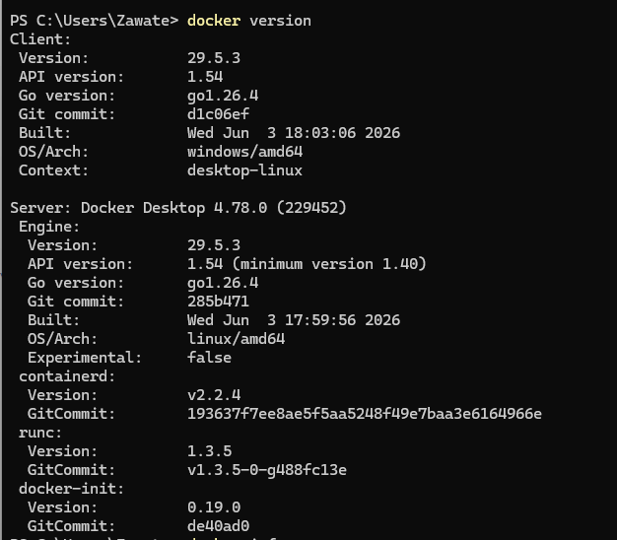
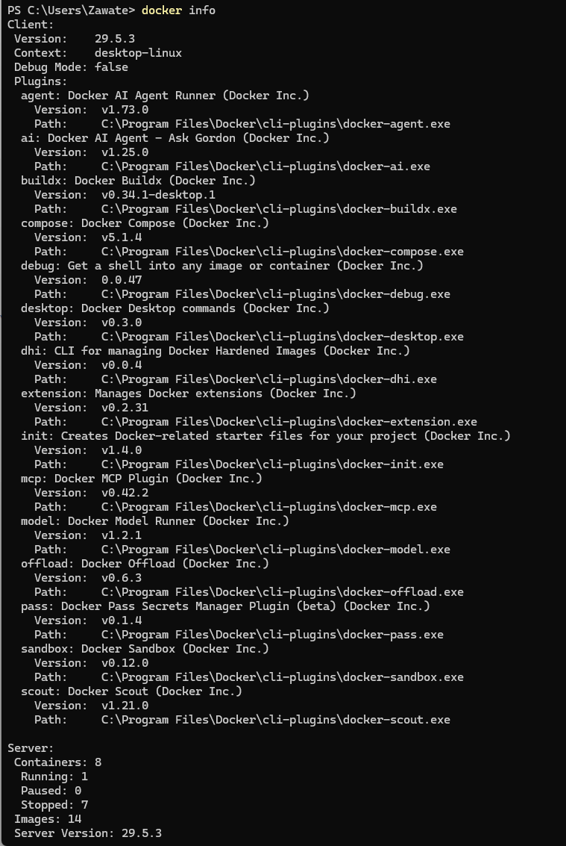

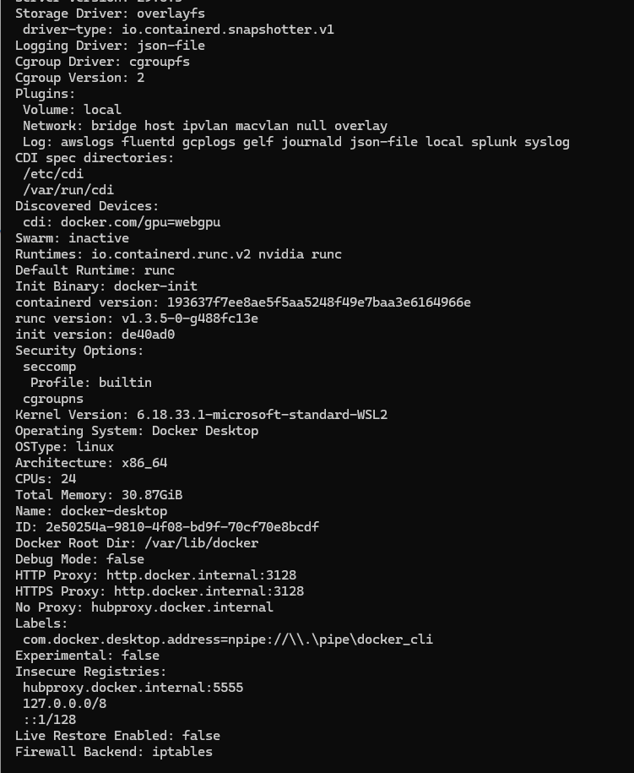

Fase 2: Despliegue, Mapeo de Puertos e Interacción Directa

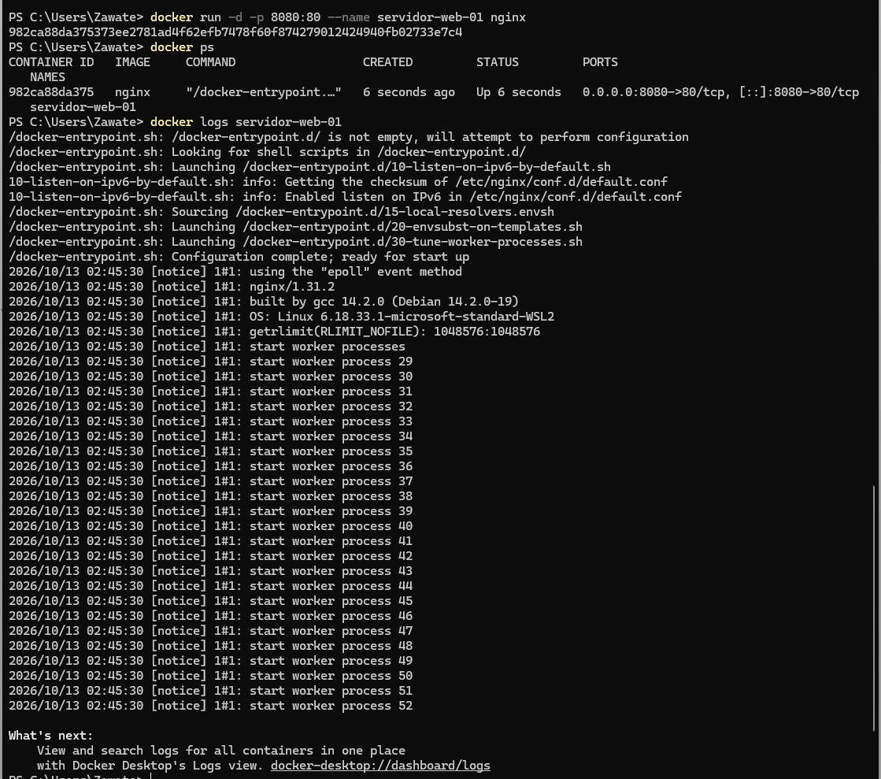
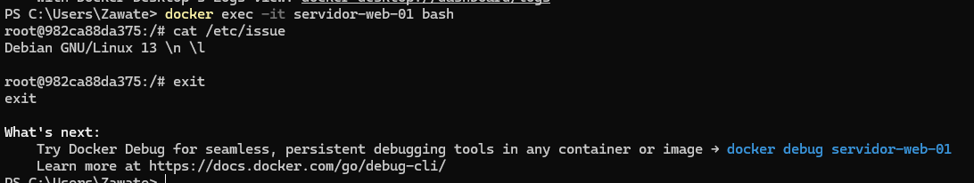

Fase 3: Monitoreo de Recursos, Detención y Limpieza
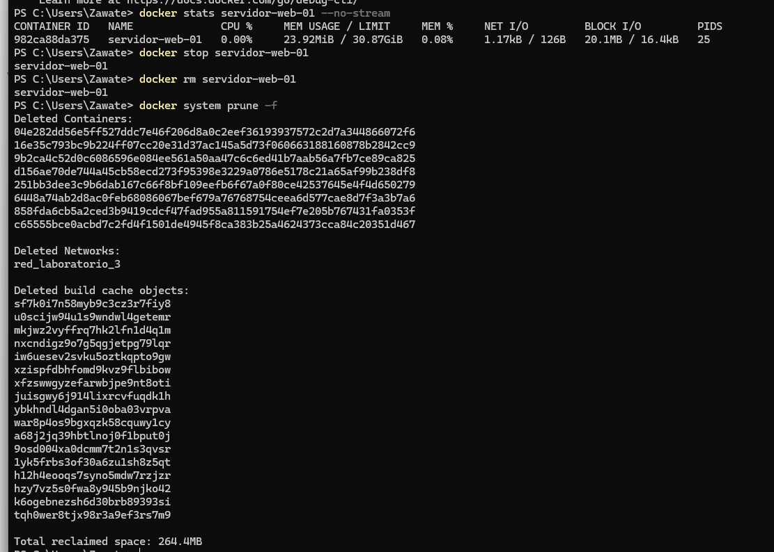

1. ¿Cuál es la función del motor (Daemon) de Docker frente al cliente ejecutable en la línea de comandos?
2. Explique qué sucede internamente cuando se ejecuta la opción -p 8080:80 en el comando docker run.
3. ¿Qué diferencia existe entre detener un contenedor (docker stop) y eliminarlo (docker rm)?

